作业13  
1131190111-唐川淇

注：请周二24:00前提交至钉钉群相应文件夹中  
任务：请实现“向量”类vector，使之作为动态数组，可以存储和删除其中的元素（可以是int，可以是double，也可以是一只猫）

|  |
| --- |
| 程序 |
| #include<iostream>  using namespace std;  template <class T>  class Vector{  private:  T* p;  int size;  int capacity;  public:  Vector(){ // 构造函数  p=new T[1];  size=0;  capacity=1;  }  void insert(T num){ // 插入函数  if(size==capacity)resize(capacity*2);  p[size]=num;  size++;  }  void remove(){ // 删除函数  if(size<=capacity/2)resize(capacity/2);  size--;  }  void resize(int newCapacity){ // 更新容量  capacity=newCapacity;  T* q=new T[capacity*2];  for(int i=0;i<size;i++)q[i]=p[i];  p=q;  }  void printCapacity(){ // 打印容量  cout<<capacity<<endl;  }  void printAll(){ // 打印所有的元素  for(int i=0;i<size;i++)cout<<p[i]<<" ";  cout<<endl;  }  ~Vector(){delete[] p;}  };  int main(){  Vector<int> V;  for(int i=0;i<10;i++)V.insert(i);  V.printAll();  for(int i=0;i<5;i++)V.remove();  V.printAll();  Vector<double> V2;  for(int i=0;i<10;i++)V2.insert(0.5*i);  V2.printAll();  } |

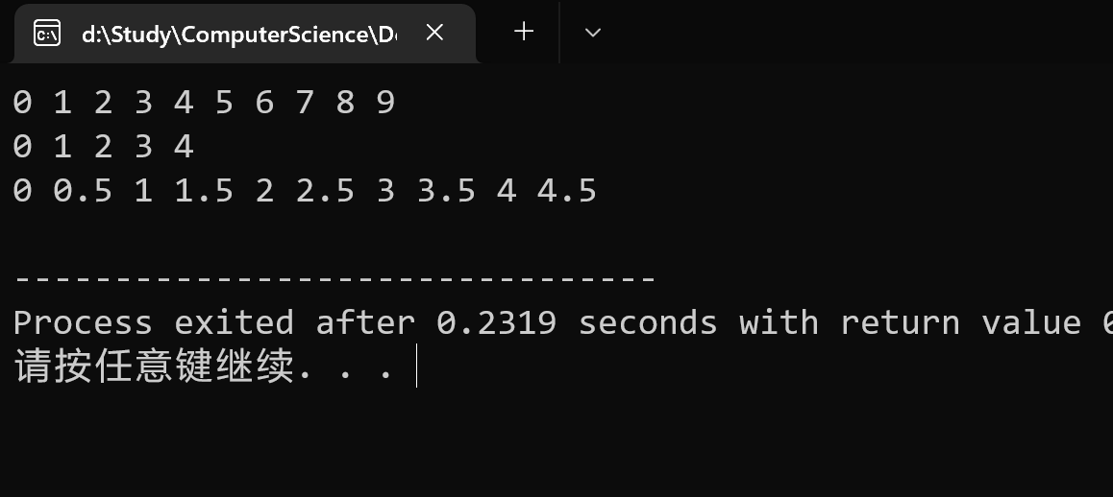

为实现动态数组，可以采取如下策略(resize 函数)：

(1)当数组达到容量时，使原来的容量翻倍

(2)当数组为容量一半时，使原来的容量变为一半

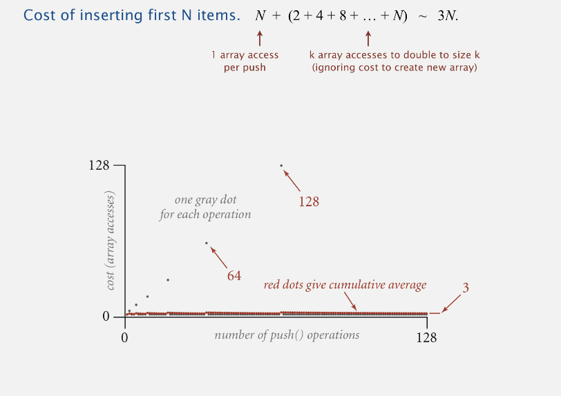

时间复杂度O(n)